Классный час на тему:
«Путешествие в лабораторию толерантности»
Проведённый 1 сентября 2009 года
В 3 А классе

Учитель Сивохина М.В.

«Путешествие в лабораторию Толерантности»
Цели.
1.Развивать стремления быть терпимым в обществе людей.
2. Дать учащимся представление о людях, населяющих планету Земля; подвести к тому, что люди любой национальности имеют право на счастье, что необходимо проявлять дружбу и уважение к любому народу.
3.Воспитывать интернационализм; воспитывать бережное отношение к людям.
4.Дать возможность детям поразмышлять над милосердием, проявлением доброты к окружающим, проявлению доброты и уважения к другим народам, сформировать понятия "толерантность", ""милосердие", "добро"; воспитать культуру человеческих отношений.

I. Добрый день, ребята. Совсем недавно мы провожали вас на летние каникулы.
Сегодня, 1 сентября – День Знаний. 1 сентября - это встречи с друзьями-одноклассниками, с кем не виделись всё лето. Это новые учебники, уроки, учителя. Новые свершения. Но для многих учеников день знаний 1 сентября скорее не праздник, а день, когда кончается свобода, которую дают летние каникулы: прогулки, развлечения и поездки на дачу. А впереди тяжёлый труд- изучение новых наук.

Да здравствует школа!
Да здравствует жизнь!
Да здравствует правило,
"Век живи - век учись!"
Мы правило это помним всегда.
Учиться не поздно, друзья, никогда!
Здесь спорт и компьютер, любимый предмет…
Другой такой школы у нас больше нет!

Учитель.
В нашем, классе пол покрашен,
Чистенькие стены.
Это ваши папы, мамы
Все умело сделали.
Ученик.
Мамы окна все помыли,
Шторы здесь повесили.
Чтоб светло и чисто было,
Чтоб училось весело.
Ученица.
Книжки новые купили,
Ручки и тетрадки,
Постараюсь, чтоб в портфеле
Было все в порядке.
Ученик.
Учиться буду я с душой,
Делать все задания.
Чтоб пятерки получать, приложу старания.
Ученица.
Буду взрослым помогать,
Делать все внимательно,
Буквы буду выводить
Очень я старательно.

1 сентября - это не только День Знаний, но ещё во многих школах проводятся занятия, посвящённые взаимоотношениям между людьми. Вот и мы с вами отправимся сегодня в «Лабораторию Толерантности».

Ребята, давайте вспомним, что такое «толерантность»?
Толерантность в социологии (от лат. tolerantia — терпение) — терпимость к чужому образу жизни, поведению, обычаям, чувствам, мнениям, идеям, верованиям.
II. Работа с афоризмами.
1.Чем достойнее человек, тем большему числу существ он сочувствует (Ф.Бэкон)
2.Сострадание правит миром (Древнеиндийский афоризм)
3.Кто полон милосердия, непременно обладает мужеством (Конфуций)
4.Чтобы поверить в добро, надо начать его делать (Л.Толстой)
5.Кто ищет зла, к тому оно приходит (Соломон)
III. Работа с диаграммой
1.Как называется наша планета?
2. Как называется наша страна?
3. Как называется народ, который живет в России?
4. В какой республике мы живём?
5. Люди какой национальности в ней проживают?
6. Ребята каких национальностей учатся в нашем классе?
Посмотрите на диаграмму, и вы увидите, каких народов больше.
русские | 65%
чуваши | 47%
татары | 12%
мордва | 15%
украинцы | 7%
белоруссы | 4%
евреи | 2%
армяне | 3%

– А теперь посмотрите, что представляет наш класс.
– Все мы очень разные. А хорошо это или плохо?
– В каждом из нас течет кровь наших предков. А они были людьми разных национальностей. Пусть у нас будет разный цвет кожи. Пусть люди будут говорить на разных языках и жить на разных континентах. А может ли быть что-то общее у всех людей, живущих на нашей планете?

IV. Групповая работа
Подумайте и напишите, какими качествами характера должен обладать человек, живущий на планете Земля.
Каждой группе выдается лист, на котором изображены контуры человека.
– Мы не знаем, где живет этот человек, сколько ему лет, какой он национальности.
Он просто человек.
Каждая группа выступает.
Добрый,
Умный,
Смелый,
Сильный,
Улыбчивый,
Преданный,
Честный…
1.Для группы выдвигается еще одна задача. Какими качествами должен обладать человек, который стремится оказать помощь? Предлагается "колесо волшебных слов", которое надо прочитать.
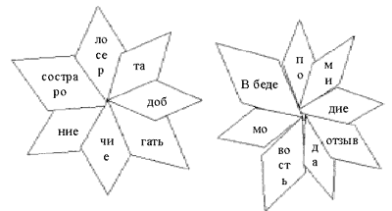
(В беде помогать, сострадание, доброта, милосердие, отзывчивость,)

2. Вопрос расшифровать трудно, и дело, которое мы должны делать, помогая другим, тоже очень трудное. Расшифруйте вопрос , который спрятан на этой карте?
3. Конкурс капитанов
(КАК ПОМОЧЬ ЛЮДЯМ НУЖДАЮЩИМСЯ В НАШЕЙ ПОМОЩИ?)

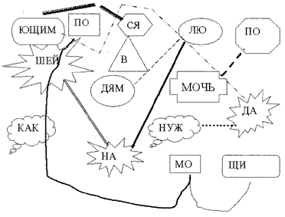

III.Тестирование
У. А сейчас мы с вами проведем игру. Она позволит определить, насколько вы толерантны. В нашей школе учатся разные ребята: толстые, тонкие, большие, маленькие, в очках и без очков, разных национальностей, девочки и мальчики. Почему мы иногда посмеиваемся друг над другом? Мы не обязаны любить всех. Однако все люди имеют право достойно жить на планете и не страдать от презрения и оскорблений. И каждый из нас неповторим и значим. Быть толерантным – значит уважать других со всеми их физическими и религиозными различиями. Это означает быть внимательными к другим, не зацикливаться на установившихся стереотипах. Обращать внимание на то, что нас разъединяет. Толерантность позволяет нам оставить в нашем сердце больше места для наших друзей.
Тест. "Проверь себя, проявляешь ли ты толерантность"
1. Ким плохо одет...
! Это неважно.
? Ты подсмеиваешься над ним.
2. Том питается не так, как ты, по причине своей религии...
! Ты говоришь, что он выглядит смешно.
? Ты просишь, чтобы он объяснил это.
3. Цвет кожи у Джо отличается от твоего...
! Ты стремишься лучше узнать его.
? Ты говоришь: "Все люди твоего цвета кожи – это нули".
4. Пожилая женщина медленно идет…
? Ты отталкиваешь ее, чтобы обогнать.
! Ты помогаешь ей и придерживаешь дверь.
5. Ты – мальчик, тебя ставят рядом с девочкой...
? Ты говоришь, что все девочки – нули.
! Ты разговариваешь с ней.
6. Ты – девочка, тебя ставят рядом с мальчиком...
? Ты говоришь, что все мальчики – нули.
! Ты разговариваешь с ним.
7. На твоих глазах на кого-то нападают...
! Ты пытаешься защитить его.
? Ты делаешь вид, что ничего не замечаешь.
8. К тебе подходит ребенок-инвалид...
! Ты естественным образом разговариваешь с ним.
? Ты отходишь от него и не знаешь, что сказать.
– Выбери правильный ответ, сосчитай кружки.
Дети считают.
– Если одни кружки, ты проявляешь большую толерантность. Прекрасно! Ты уверен в себе, можешь выразить свое мнение. И ты понял, что твоя свобода заканчивается там, где начинается свобода других.
Если от 3 до 7 кружков, ты не очень толерантен. Ты недостаточно уверен в себе для того, чтобы делиться и выражать свое мнение, однако, ты добрый и со временем у тебя получится.
У тебя менее 3 кружков: ай-ай-ай! Ты совсем не толерантен! Если ты попытаешься лучше понять себя, какой ты есть, то мог бы стать более счастливым!
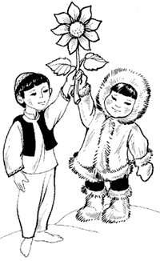

Вывод :
Что такое толерантность?
Что значит быть толерантным ?
Как и к чему вы будете проявлять толерантность?
Что вы измените в своём внутреннем мире, чтобы быть толерантными?
уважать и ценить людей нашей страны;
жить в мире среди людей разных национальностей;
быть трудолюбивыми, благодарными и честными жителями;
помогать всем, нуждающимся в помощи.
– Из всего вами сказанного можно сделать вывод: необходимо в жизни проявлять доброжелательность к окружающим, делать добро, уметь считаться с интересами других, проявлять уважение к другим народам, чем можем помогать друг другу, близким, друзьям, нуждающимся в помощи.

